GRÖMO Stirnbretthalter halbrund
GRÖMO

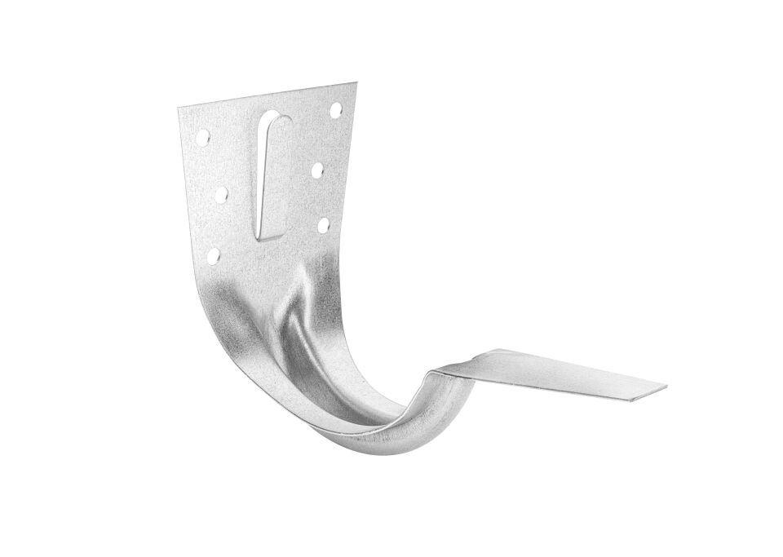Eigenschaften
Farbton
silber
Form
halbrund
Oberfläche
verzinkt
Werkstoff
Stahl
Breite (mm)
70,00 - 100,00
Länge (mm)
100,00 - 175,00
Nennweite DN
200,00 - 400,00

